珠峰培训移动端课程-第1讲[初见HTML5]
- 什么是HTML5，我们为什么要学习HTML5？
大家都知道HTML就是用一些元素标签，为网页的内容搭建一个结构，从互联网发展到今天，我们借助css和js可以让我们的产品更加的丰富；开始接触HTML5的同学可能认为他是HTML的第5个版本，其实没有这么简单，HTML5是有一群自由思想者设计出来的，他们希望将这些年我们在web开发中一些常用的和缺少的东西进行融合，方便我们做出更多更好的效果，举一个简单的例子：在没有HTML5之前，如果我们想要制作一个圆角渐变的按钮只能依托于切图或者更复杂的代码逻辑来实现，但是引入HTML5后，我们发现，我们只需要一个border-radius属性就可以解决圆角的问题了。
个人认为我们现在所提到的HTML5其实一个笼统的概念：他是由HTML5、CSS3、JavaScript等部分组成的，在我们的项目开发中，如果我们想充分的利用这些新兴的属性方法做出更好的效果，传统的css、html、js等都是离不开的，所以希望大家在学习html5之前，先要将css、html、javascript等都好好的进行学习，这样我们才能做出更好的作品。
很多人都认为，HTML5专用于移动端开发，其实不是的，HTML5也可以应用于PC端，给大家看几个例子：[transition]
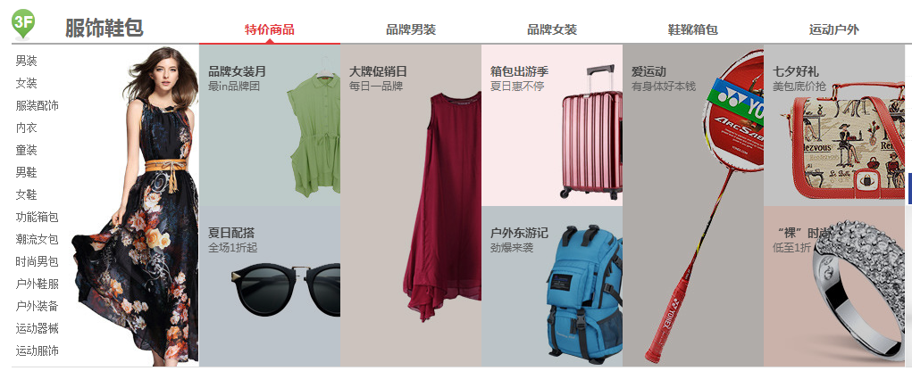
这个是京东商城PC端展示的效果，鼠标划上去，其余的都有一个模糊的效果，而且底下的图片有一个动画的效果，这些都是用HTML5中的特性来实现的，除了这些，现在的BAT、新浪、搜狐、搜狗、360等知名的大企业都在用HTML5中的一些新属性做PC端和移动端的项目，但是目前HTML5在PC端还没能广泛的应用，主要原因是浏览器兼容的问题，而在移动端，我们的HTML5已经有了很多广泛的应用。
1.1：了解HTML5的兼容性
笼统的来讲，目前最新的浏览器：IE9+、火狐、谷歌、Opear、Safair等主流的最新的浏览器对于HTML5中大部分的属性方法都兼容，IE6、7、8对HTML5的兼容性非常的不好；在移动端开发中，由于基本上采用的都是webkit内核，所以不需要考虑太多的兼容性问题，但是PC端开发，我们要兼顾到IE低版本浏览器的用户，所以开发的时候我们基本上都会少用HTML5特殊属性，或者是对低版本的用户进行体验优雅降级等。(在后续的讲义中我们会讲解HTML中的元素，具体的兼容性)
这里提供给大家检测HTML5中属性方法兼容检测的方式：
1、http://caniuse.com/ 这个网站就是专门检测兼容性的
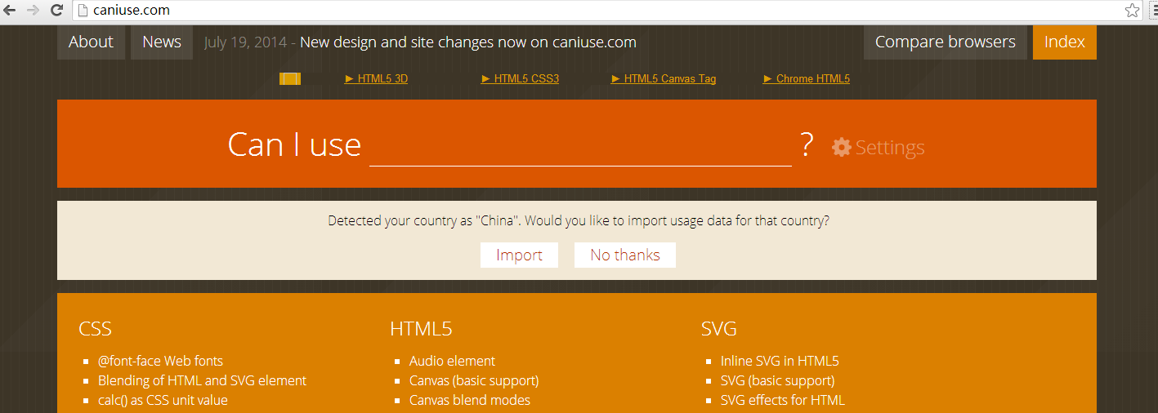

1.2：我们为什么要学习HTML5，学习HTML5后我们可以做什么？
根据中国官方大数据调查，目前中国手机上网使用率已经超过PC端，这样就是说，移动互联网正在逐步的向我们走来，作为前端开发工作者，接下来我们更多的应该是做各种在手机上浏览的项目，也就是我们的移动端开发。
中国目前的HTML5移动端开发还处于初级状态，很多优秀的效果都还没有得到普及，尤其是移动端的兼容性没有得到很好的改善，目前我们做前端开发需要面对主流的系统：IOS和安卓，WIN8系统的使用人群少，前端开发上存在一些差异，目前很少有公司去考虑WIN8的兼容。
目前我接触的移动端项目，大部分是嵌入到APP中的HTML5界面，由于HTML5的局限性，一个APP中，其实属于HTML5的部分不会太多，目前还是native开发为主(但是有的公司已经开始大规模使用HTML5处理了)，这就需要我们了解如何的与APP进行交互沟通(后面的课程我会和大家分享一些经验)；除了这些，还有一些单独的H5页面，例如在微信中，QQ中单独的打开等，这些页面也主要是运行在第三方的平台中，通过native的webview进行体现；但是目前，响应式布局正在逐步的被应用，也就是我们做的项目，即可以在PC端浏览器浏览，也可以在手机端浏览器浏览，而且根据屏幕的大小进行了调整(响应式布局我们后面也会讲)；
建议大家可以多多的下载安装一些大公司的APP，看一下大公司在这些方面做出了那些的改进和提高，关注互联网技术新闻，随时掌握最新的技术前沿信息。而且，作为一名前端开发人员，必须要学会移动端的开发，不仅仅是为了有更好的工作，拿到更多的薪水，而且也可以创造出更多优秀的产品，为更多的用户带来便利。
接下来的两天课程我会带领大家，一步步的去了解HTML5中新增加的属性方法，掌握他们的使用方法，了解他们的兼容性，以及讲解如何的进行优雅降级；除此之外，我还会给大家分享如何的与APP进行交互，移动端开发过程中的一些小的技巧等。

- 搭建基础的HTML5页面
我们首先看一下，一个传统的HTML页面
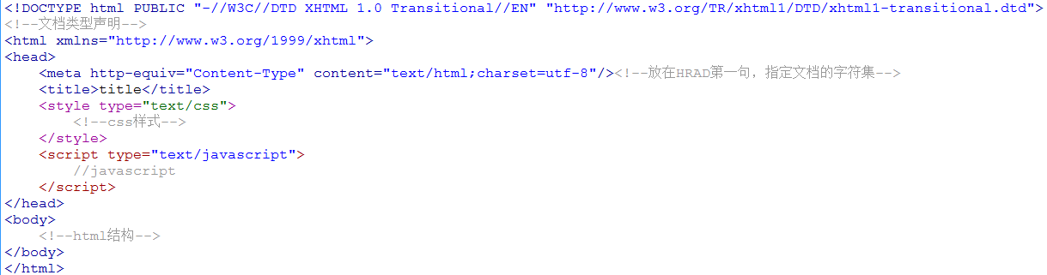
相信，基本上没有几个人可以把这个复杂的文档声明背下来，HTML5中我们的基本页面格式要比传统的简化不少，我们就看一下HTML5中的格式(如下图所示)
看到这样的代码，我想大家应该都可以直接的记下来吧，重点说明：指定字符集的meta标签要放在HEAD的第一句，而且一般情况下我们都默认是utf-8格式，这样统一采用国际标准有很多的好处。
提醒：在同常情况下，我们在引用css和js的时候，都会多增加 charset="utf-8"来特别声明编码
<script charset="utf-8" type="text/javascript"></script>
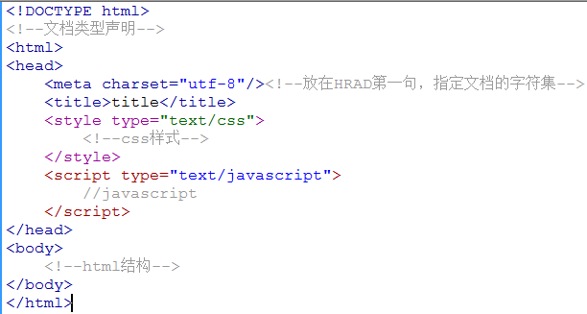
好的，既然我们知道了页面的形式，我们就来做一个简单的页面(一个的非常简单的登陆页)
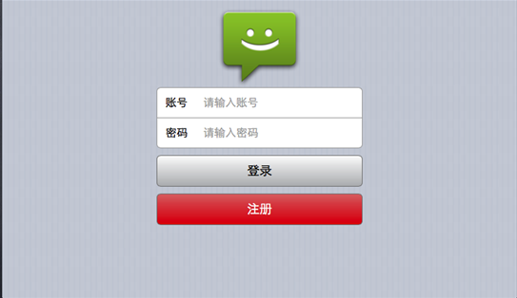
在PC端上看，我们发现没有任何的问题，接下来我们迫不及待的放在手机上查看

o my god ，怎么会如此的悲催，为什么一个简单的页面会变得如此的小？？？？？？
2.1：移动端H5页面的viewport渲染
viewport <meta>标签是HTML5规范中专门针对移动设备来设计的一个标签
viewport <meta> 标签的写法很简单：<meta name="viewport" content="..."/>
接下来我们来理解一下，什么是viewport？
- 桌面PC浏览器的viewport就是浏览器窗口中用来显示内容的区域，当窗口大小改变时，viewport的大小跟着改变
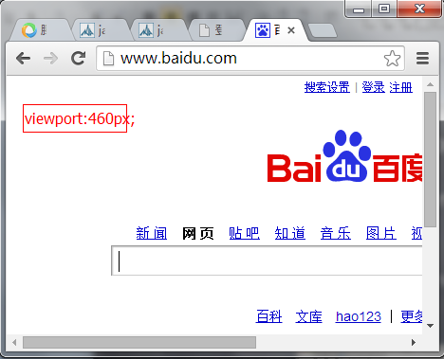
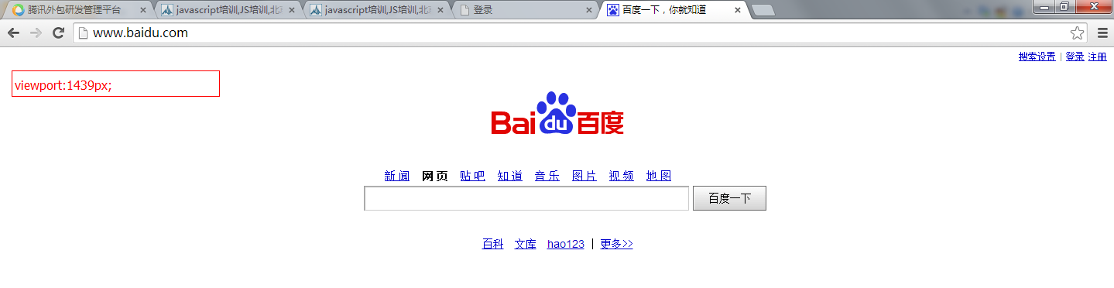
- 在移动设备浏览器中，viewport是指浏览器探测如何对内容进行布局和渲染的区域。viewport的设置值可以比浏览器的可视区域大，也可以比浏览器的可视区域小。在移动设备中，viewport的默认值为980。
回到我们开始的登陆界面，由于我们没有设置viewport值，所以导致，浏览器是按照980渲染的，那么我们手机总屏幕才320px，所以我们的页面会被缩小。
例如一个320x356大小的图片，当使用默认的viewport(980)来显示的时候，大约占据屏幕宽度的1/3
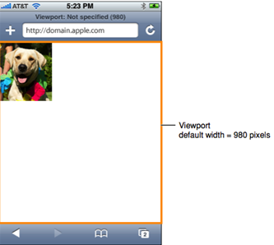

还是这张320x356大小的图片，当viewport的设置为320时，这个图片正好全屏显示
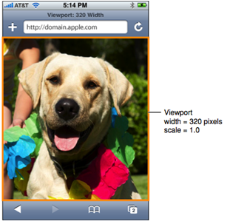
还是同一张图片，viewport设置为320，scale设置为1.5，那么看起来就是这样的
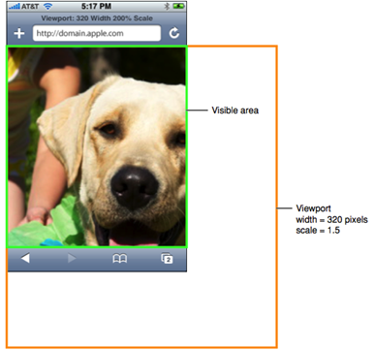
scale指的是屏幕的缩放，当你设定了viewport之后，页面的布局和渲染是按照viewport的设定来的，如果此时用户双指缩放页面，那么改变的是viewport的缩放比例(scale)，而不是改变的viewport的设定值，也就是说，viewport是用来决定页面元素如何布局的，scale是决定你在当前窗口中看到的内容的。
接下里我们就了解一下，移动端开发中，我们如何的设置viewport和scale
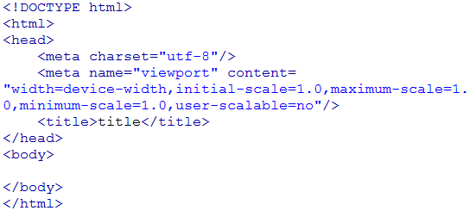
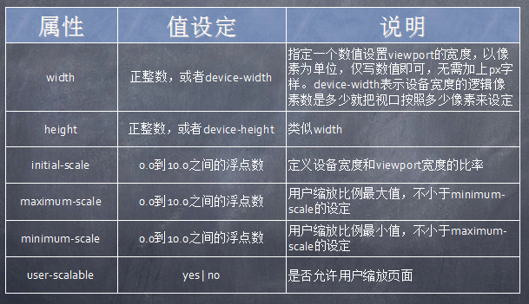
目前在IOS6.0没有发布之前，IOS设备的屏幕尺寸是320px，如果我们想要区分的来对待IOS和安卓，我们可以在IOS页面设定viewport的width为320px，而安卓端，项目中通常都设定为device-width，或者是我们可以统一的设定不管是IOS还是安卓,viewport的width都是device-width（区分：手机的宽度是手机的大小，而不是分辨率）
一般情况下，我们都禁用移动端页面的缩放因子scale和禁止用户手动缩放页面，当然如果有特殊的需求，大家也可以通过控制缩放比例进行开发。
再次回到我们上面的登陆页面，加上viewport属性后，我们的页面就可以展示正常了

但是真的完成了吗？我们仔细的看一下那个LOGO笑脸
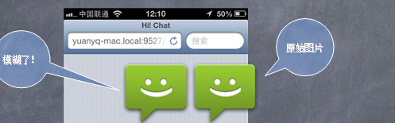
为什么在IOS设备中，我们的图片模糊了？
2.2：移动端H5页面的DPI适配
- 什么是DPI/PPI
dot per inch / pixel per inch / point per inch
一个132x132像素的图片，在132ppi的显示器上显示正好是一英寸宽高，在264ppi的显示器上会变成0.5英寸宽高
通俗的讲：大家都知道现在的苹果和小米三等设备都是retina屏吧，也就是我们说的高清屏，什么是高清屏：就是一张100*100的图片，其实这些屏幕是按照200*200的大小进行渲染，这样就是为什么我们的图片变虚了。
2)适配屏幕DPI的要点
素材图片均需准备2倍图片，按照iOS的规定，2倍图片的文件命名为xxx@2x.ext
如果图片文件大小比较大，考虑到节省资源，需要再制作一张1倍图片，文件名中不包含“@2x”，其他和2倍图片相同
如果考虑适配PC上的浏览器，并且考虑兼容IE9以下的版本，需要为所有的图片制作1倍图和2倍图
- 传统CSS适配屏幕DPI
对于UI中的静态素材，使用CSS的方式最简单明了，也便于维护，效率也是最高的。例如：
按钮的背景图片、页面的背景图片、小标记等
body { background-image: url('../images/bg.png'); background-size: 20px 20px;}
@media screen and (-webkit-min-device-pixel-ratio:2) {
body {background-image: url('../images/bg@2x.png');}
}
关于更多的@media我们后边还会讲
4)使用JavaScript适配屏幕DPI
对于 在运行期生成的数据，不便于使用CSS的方式。例如用户上传的图片、用户设定的头像等。此时，可以采用JavaScript的方式来完成DPI适配
使用window.devicePixelRatio来检测当前设备的像素比
旧版本的浏览器无此属性 移动设备浏览器通常都有此属性
1表示普通屏幕，2表示高清屏幕，也可能出现其他的数值
根据设备的像素比来加载不同的图片
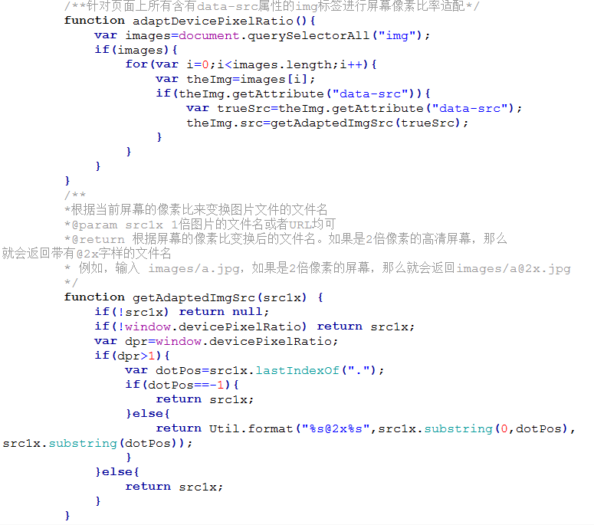
(具体详细的代码参考：DPI适配.html)
5)使用Image Set适配屏幕DPI
webkit-image-set CSS样式，非标准样式，目前只有iOS 6及以上版本的Safari浏览器支持
-webkit-image-set(url('images/bg.png') 1x,url('images/bg@2x.png') 2x);
background-image: -webkit-image-set (url('images/bg.png') 1x,url('images/bg@2x.png') 2x);background-size: wpx hpx;

2.3：除了使用DPI适配的方式，我们还可以如何的处理图片--base64？
在实际的应用中，DPI适配的方式，需要用户提供更多的素材图片，这样整体的网络请求会更多，所以，一般情况下，我们通常就准备一张大图，可能你会问，图片那么大，不更加的占用网络请求吗？接下里讲的base64这种方式，就可以解决这个问题。
1)实际上base64就是将网络请求的图片事先进行转码，转化成数据编码存储的形式，这样直接将编码放在文件中，用户浏览网页的时候，就可以不用单独的请求网络而看到图片了。
2)我们上网的时候，看到部分网站的图片不允许复制，查看源码也找不到路径的，就是采用了base34技术实现的。
3)base64技术目前被大公司广泛的应用，在移动端可以减少网络请求，减少用户的流量信息；但是，他的缺点是，一张高清大图，需要几千行代码才能编译完成，项目文件略显庞大。
使用base64进行处理的步骤：
首先，打开网址：http://tool.css-js.com/base64.html,选择呢编辑本地图片，将要编译的图片进行转码，然后，将编译完成的base64代码进行复制
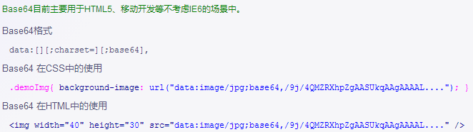

2.4、移动端开发中更多的meta标签
1、<meta name="format-detection" content="telephone=no"/>
设置手机号码不被显示为链接拨号 email=no是设置邮件链接
如果我们想为一些指定的电话添加链接：
<a href="tel:12345654321">打电话给我</a>
<a href="sms:12345654321">发短信</a>
2、<meta name="apple-mobile-web-app-capable" content="yes"/>
从桌面icon启动ios safari是否进入全屏状态
判断全屏状态可以使用：window.navigator.standalone
3、<meta content="black" name="apple-mobile-web-app-status-bar-style">
IOS中Safari顶端状态条样式(在全屏状态下) 默认值为default（白色），可以定为black（黑色）和black-translucent（灰色半透明）
4、如果你先在safir浏览器打开，然后生成桌面的图标
<link charset="utf-8" rel="apple-touch-icon" href="customIcon.png"> 这样就可以生成类似于APP一样的桌面图标了
图片尺寸建议使用144*144，兼容ipone、ipad和大部分安卓设备 ，图片大小建议控制在8KB内
http://segmentfault.com/blog/ciaocc/1190000002407912
2.5、更多的@media应用
媒体类型(Media Type)在CSS2中是一个常见的属性，也是一个非常有用的属性，可以通过媒体类型对不同的设备指定不同的样式。
1、常用的媒体类型有
all---所有设备 print---打印机设备 screen---电脑显示器
handheld---便携设备 projection---投影仪设备 speech---语音或者音频合成器
Tv---电视机设备 tty---电传打字机 braille---盲人用点字法触觉回馈设备
embossed---盲人打印机
2、媒体类型的引用方式
1)link方法
2)@import方式
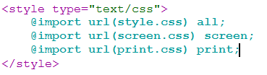
3)xml方式
<?xml-stylesheet rel="stylesheet" href="screen.css" media="screen" ?>
4)@media媒体查询方式
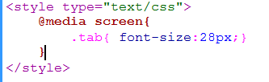

3、媒体特性(Media Query)
媒体特性是对于媒体类型的的增强版，一般来说media query=media type+css，目前只有IE6~8不支持，其他的标准浏览器支持的都是比较不错的。此外，重点记住，Media Query不像其他的css3属性似的，在编写的时候不需要在前面添加前缀。
1)常用的媒体特性
属性 | 值 | Min/Max | 描述
width | length | yes | 渲染界面的宽度
height | length | yes | 渲染界面的高度
device-width | lenght | yes | 设备屏幕输出宽度
device-height | length | yes | 设备屏幕输出高度
device-aspect-ratio | 整数 | yes | 宽高比例
orientation | Portrait/landscape | no | 竖屏或横屏
resolution | 分辨率 | yes | 分辨率
scan | Progressive interlaced | no | Tv媒体类型或扫描方式
color | 整数 | yes | 每种色彩的字节数
color-index | 整数 | yes | 色彩表中的色彩数
grid | 整数 | no | 是否基于栅格设备
monochrome | 整数 | yes | 单色贞缓冲器中每像素字节
栅格系统：运用固定的格子设计版面布局，其风格工整简洁，成为今日出版物设计的主流风格之一。
2)使用方法
Media query在不同的条件下使用不同的样式(目前所谓的响应式布局就是这样实现的)，是页面在不同的终端设备上展示不同的效果，具体的使用方法如下：
A、在样式表中嵌入新媒体特性
width:480px 指的是在特定宽度480px的时候成立
max-width:最大宽度，也就是等于或者小于时候成立
min-width:最小宽度，也就是大于等于时候成立
同样的height、device-width、device-height也有同样的属性
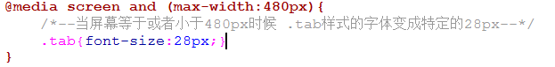
B、多个媒体特性的使用
下面这个就是介于480px~760px之间
C、根据媒体特性引入不同的样式表
<link rel="stylesheet" type="text/css" href="phone.css" media="screen (max-device-width:480px)"/>
<link rel="stylesheet" type="text/css" href="pad.css" media="screen (min-device-width:760px) and (max-device-width:900px)"/>
注意这种方式不管条件是否成立，都会先将样式表下载下来，然后按照条件执行，所以一般不推荐这种方式
D、not关键字
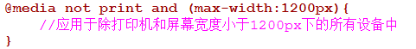
E、only关键字
only用来指定某种特定的媒体类型，可以排除不支持媒体查询的浏览器，但是一般情况下，我们用only来对不支持media query但是支持media type的设备隐藏样式表，例如：支持media query的设备正常的调用样式，此时就当only不存在，不支持media query但支持media type的设备，这样就不会读取样式，因为运行的时候先读only，而不是screen；不支持media query的浏览器，无论是否支持only样式都不会被采用
<link rel="stylesheet" type="text/css" href="phone.css" media="only screen (max-device-width:480px)"/>
需要注意一点，如果我们不写screen媒体类型，默认的媒体类型是all

最后在这里普及一下响应式布局RWD(Responsive Web Design)，就是指，让一个网站在不同的终端上展示不同的效果，这个我们在最后面讲实战的时候，会给大家提一些技巧，而且我也会把一些项目的源代码进行共享。（图解css3的第471页开始进行了详细的描述，大家可以抽时间看一下）

